Лабораторная работа 12

Вариант 12

1. Задание грамматики для понятия «целое_положительное_число»
G = ⟨T, N, P, S⟩, где:
T = {a, b, 5} (терминалы)
N = {S, X, Y, Z} (нетерминалы, где S - строка, X - хвост, Y - символ, Z - цифра)
S = S (стартовый символ)

P (правила):
S → Z X
X → Y X | ε
Y → a | b | 5
Z → 5

2. Дерево вывода для цепочки
Левосторонний вывод:
S → Z X (S → Z X)
→ 5 X (Z → 5) - заменяем самый левый нетерминал Z
→ 5 Y X (X → Y X) - заменяем самый левый нетерминал X
→ 5 a X (Y → a) - заменяем самый левый нетерминал Y
→ 5 a Y X (X → Y X) - заменяем самый левый нетерминал X
→ 5 a b X (Y → b) - заменяем самый левый нетерминал Y
→ 5 a b Y X (X → Y X) - заменяем самый левый нетерминал X
→ 5 a b 5 X (Y → 5) - заменяем самый левый нетерминал Y
→ 5 a b 5 ε (X → ε) - заменяем самый левый нетерминал X
= 5ab5
Дерево:
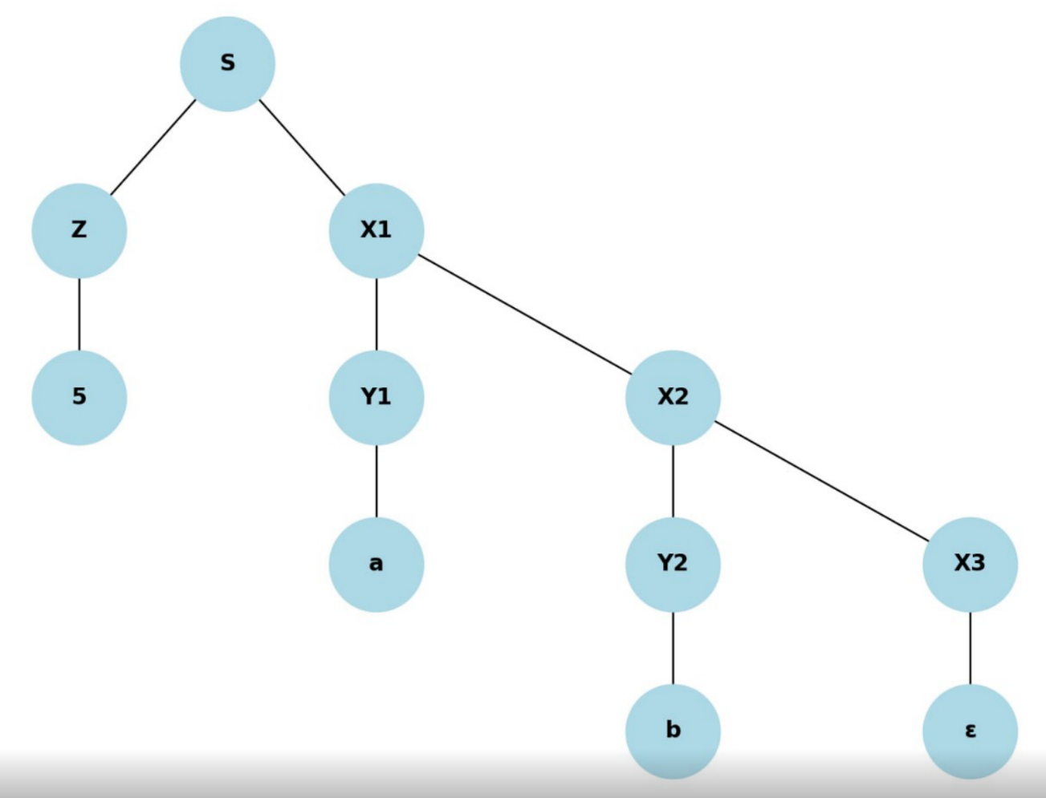
Правосторонний вывод:
S → Z X (S → Z X)
→ Z Y X (X → Y X) - заменяем самый правый нетерминал X
→ Z Y Y X (X → Y X) - заменяем самый правый нетерминал X
→ Z Y Y Y X (X → Y X) - заменяем самый правый нетерминал X
→ Z Y Y Y ε (X → ε) - заменяем самый правый нетерминал X
→ Z Y Y 5 (Y → 5) - заменяем самый правый нетерминал Y
→ Z Y b 5 (Y → b) - заменяем самый правый нетерминал Y
→ Z a b 5 (Y → a) - заменяем самый правый нетерминал Y
→ 5 a b 5 (Z → 5) - заменяем самый правый нетерминал Z
= 5ab5

3. Тип грамматики по Хомскому
Для пункта A:
Данная грамматика является РЕГУЛЯРНОЙ (Тип 3
Обоснование:
Все правила грамматики имеют вид, соответствующий регулярной (праволинейной) грамматике
S → Z X (вид A → aB)
X → Y X (вид A → aB)
X → ε (вид A → a, где a = ε)
Y → a | b | 5 (вид A → a)
Z → 5 (вид A → a)

Критерии регулярной грамматики:
В левой части правил всегда один нетерминал
В правой части: либо один терминал, либо терминал + нетермина
Нет рекурсивных конструкций с несколькими нетерминалами
Нет контекстно-зависимых правил

Ответы на вопросы

1. Определение формальной грамматики GG:
Формальная грамматика GG — это четверка (N,Σ,P,S)(N,Σ,P,S), где:
- NN — конечное множество нетерминальных символов,
- ΣΣ — конечное множество терминальных символов (алфавит языка),
- PP — конечное множество правил вывода вида α→βα→β,
- SS — стартовый символ (S∈NS∈N).

2. Обозначение α⇒βα⇒β и α⇒∗βα⇒∗β:
- α⇒βα⇒β: Непосредственный вывод — цепочка ββ получается из αα заменой одного нетерминала согласно правилу грамматики.
- α⇒∗βα⇒∗β: Вывод за 0 или более шагов — цепочка ββ может быть получена из αα после конечного числа применений правил.

3. Язык L(G)L(G):
Язык L(G)L(G) — это множество всех цепочек терминалов, которые могут быть выведены из стартового символа SS с использованием правил грамматики GG.
- Формально: L(G)={w∈Σ∗∣S⇒∗w}L(G)={w∈Σ∗∣S⇒∗w}.

4. Классификация грамматик и языков по Хомскому:
Иерархия Хомского включает 4 типа грамматик:
- Тип 0 (Неограниченные): Правила вида α→βα→β, где αα содержит хотя бы один нетерминал.
- Тип 1 (Контекстно-зависимые): Правила вида αAβ→αγβαAβ→αγβ, где AA — нетерминал, γ≠εγ=ε.
- Тип 2 (Контекстно-свободные): Правила вида A→γA→γ.
- Тип 3 (Регулярные): Правила вида A→aBA→aB или A→aA→a.

5. Соотношение грамматик в иерархии Хомского:
- Каждый последующий тип является подмножеством предыдущего:
Тип 3⊂Тип 2⊂Тип 1⊂Тип 0Тип 3⊂Тип 2⊂Тип 1⊂Тип 0.

6. Классификация формальных языков:
- Регулярные языки (Тип 3) — описываются регулярными выражениями.
- Контекстно-свободные языки (Тип 2) — описываются КС-грамматиками.
- Контекстно-зависимые языки (Тип 1) — требуют учета контекста.
- Рекурсивно-перечислимые языки (Тип 0) — самые общие.

7. Вид правил для каждого типа:
- Тип 0: α→βα→β, где α≠εα=ε.
- Тип 1: αAβ→αγβαAβ→αγβ.
- Тип 2: A→γA→γ.
- Тип 3: A→aBA→aB или A→aA→a.

